**班级动态(6.6）**

**一、晨间来园基本情况**

1.来园人数：应到24人，实到21人。**刘沐子、邹梓桐、郭晨希**请假，希望这些小朋友们能够早日来园和我们一起游戏哦！

**二、户外活动：野趣**

今天上午，我们开展了户外活动：野趣。

|  |  |  |
| --- | --- | --- |
| **C:/Users/86151/Desktop/新建文件夹 (2)/IMG_5875.JPGIMG_5875** | **C:/Users/86151/Desktop/新建文件夹 (2)/IMG_5876.JPGIMG_5876** | **C:/Users/86151/Desktop/新建文件夹 (2)/IMG_5877.JPGIMG_5877** |
| **C:/Users/86151/Desktop/新建文件夹 (2)/IMG_5878.JPGIMG_5878** | **C:/Users/86151/Desktop/新建文件夹 (2)/IMG_5880.JPGIMG_5880** | **C:/Users/86151/Desktop/新建文件夹 (2)/IMG_5881.JPGIMG_5881** |

1. **集体活动**

今天上午，我们开展了安全活动：防震减灾。还进行了防震减灾演练活动。

|  |  |  |
| --- | --- | --- |
| **C:/Users/86151/Desktop/新建文件夹 (2)/IMG_5893.JPGIMG_5893** | **C:/Users/86151/Desktop/新建文件夹 (2)/IMG_5894.JPGIMG_5894** | **C:/Users/86151/Desktop/新建文件夹 (2)/IMG_5895.JPGIMG_5895** |
| **C:/Users/86151/Desktop/新建文件夹 (2)/IMG_5905.JPGIMG_5905** | **C:/Users/86151/Desktop/新建文件夹 (2)/IMG_5908.JPGIMG_5908** | **C:/Users/86151/Desktop/新建文件夹 (2)/IMG_5911.JPGIMG_5911** |

1. **区域游戏活动**

|  |  |  |
| --- | --- | --- |
| **C:/Users/86151/Desktop/新建文件夹 (2)/IMG_5915.JPGIMG_5915** | **C:/Users/86151/Desktop/新建文件夹 (2)/IMG_5916.JPGIMG_5916** | **C:/Users/86151/Desktop/新建文件夹 (2)/IMG_5917.JPGIMG_5917** |
| **C:/Users/86151/Desktop/新建文件夹 (2)/IMG_5918.JPGIMG_5918** | **C:/Users/86151/Desktop/新建文件夹 (2)/IMG_5919.JPGIMG_5919** | **C:/Users/86151/Desktop/新建文件夹 (2)/IMG_5920.JPGIMG_5920** |

**五、午餐活动**

今天的上午点心是：鲜牛奶、吐司面包、碧根果

午餐是：麦片饭、三杯鸡、肉片炒莴苣、小青菜菌菇汤

下点：水果茶、烧麦

**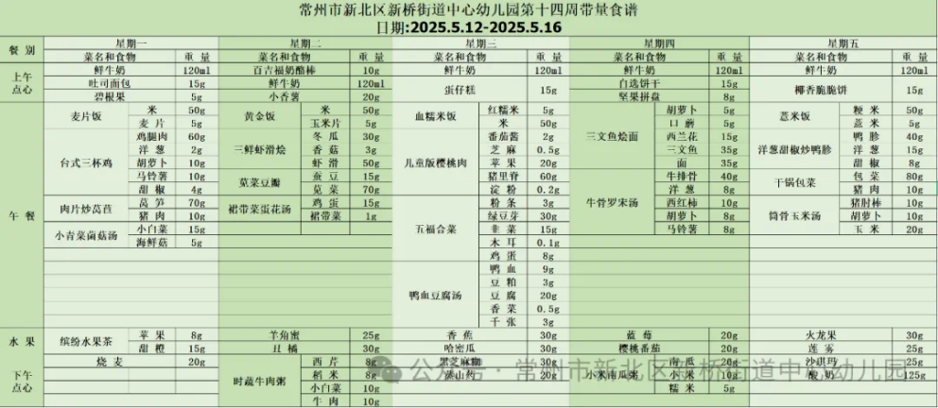**

**六、家园联系：**

1.请大家及时检查宝贝的指甲，发现指甲过长的要及时修剪，养成良好的卫生习惯哦。